БЮДЖЕТНОЕ ОБЩЕОБРАЗОВАТЕЛЬНОЕ УЧРЕЖДЕНИЕ ВОЛОГОДСКОЙ ОБЛАСТИ «ВОЛОГОДСКИЙ МНОГОПРОФИЛЬНЫЙ ЛИЦЕЙ»

Исследовательская работа
Оценка экологической безопасности шламонакопительного массива
пиритного огарка

Работу выполнил
Пантелеев ЕгорСергеевич,
обучающийся 11 класса

Научный руководитель:
Зейслер Наталия Алексеевна

Вологда, 2021
Оглавление
Введение……………………………………………………………………………3
Теоритическая часть.………………………………………………………………4
Методическая часть.….……………………………………………………………8
Практическая часть..….…………………………………………………………..19
Химический анализ почв шламонакопителя......………………………………..19
Химический анализ вод шламонакопителя ...…………………………………..27
Биотестирование……………………………...…………………………………..28
Выводы...………………………………………………………………………..…29
Список литературы...…………………………………………………………..…30
Приложение………...…………………………………………………………..…31

Введение
В настоящее время проблема обращения с отходами производства является одной из важных эколого-мировых проблем. Неблагоприятное воздействие оказывается не только на компоненты окружающей природной среды, но и на жизнь и здоровье населения.
В Российской Федерации природоохранное законодательство стимулирует захоронение отходов, являющееся самым дешевым и выгодным способом их утилизации, что в итоге приводит к увеличению количества данных площадок по всей территории Земли. В нашей стране наибольшее количество отходов накоплено в гидроотвалах и хвостохранилищах на Урале, Приморском крае, Мурманской, Белгородской, Кемеровской и Тульской областях. Например, на сегодняшний день от добычи и переработки полезных ископаемых в отвалах находится около 80 млрд. тонн, причем более 1,4 млрд. тонн – токсичные (Некоторая информация.., 2021).
Так, различные объекты размещения отходов, являющиеся составной частью техногенного ландшафта, занимают особое место в исследованиях по рекультивации нарушенных земель. При рекультивации объектов размещения отходов важным является как технический, так и биологический этап. Данный комплекс мероприятий должен проводиться с учетом местных почвенно-климатических условий, степени повреждения и загрязнения территории, ландшафтно-геохимической характеристики нарушенных земель, требований инструкций (ГОСТ 17.5.3.04-83, 1984).
Данные полученные при выполнении работы могут быть использованы при подборе методов консервирования, организации захоронения действующего шламонакопителя.
Цель - исследовать химический состав грунтов шламонакопителя пиритного огарка, оценить его экологическое состояние.
Задачи:
1. Ознакомиться с процессом производства серной кислоты контактным способом в промышленных масштабах.
1.1. Изучить основные аппараты задействованные в процессе.
1.2. Изучить сырье используемое при получении серной кислоты.
2. Опытным путем установить химический состав грунта со шламонакопителя и сопутствующих вод.
2.1. Исследовать общие физико-химические показатели вод шламонакопителя.
2.2. Установить качественный состав вод шламонакопителя.
2.3. Провести качественный анализ грунта со шламонакопителей.
3. Оценить экологическую безопасность исследуемого шламонакопителя.

Гипотеза: опираясь на теоретические знания о химическом составе пиритного огарка, можно сделать вывод о том, что шламонакопительный массив безопасен для окружающей среды.

Теоретическая часть
Один из способов получения серной кислоты: получение серной кислоты из пирита (серного колчедана).
Для получения серной кислоты используется 7 аппаратов:
- Печь для обжига
- Циклон
- Электрофильтр
Сушильная башня
- Теплообменник
- Контактный аппарат
- Поглотительная башня:
Таблица 1. Описание технологического процесса получения серной кислоты
№ | Название аппарата | Описание процесса | Реакция
1. | Печь для обжига  (рис.1) | Измельченный пирит засыпают в печь, при температуре 800˚С снизу вверх пропускают кислород | 4FeS₂ + 11O₂ → 2Fe₂O₃ + 8SO₂ + Q
2. | Циклон  (рис.1) | Газ, выходящий из печи (печной газ), состоящий из SO₂, непрореагировавшего кислорода, водяного пара и мелких частиц окиси железа, за счет центробежной силы очищают от частиц вещества
3. | Электрофильтр  (рис.1) | Мельчайшие частицы вещества прилипают к наэлектризованным пластинам
4. | Сушильная башня  (рис.2) | Печной газ высушивается противотоком концентрированной серной кислоты
5. | Теплообменник  (рис.2) | Очищенный печной газ нагревают теплообменом с газами выходящими из контактного аппарата

№ | Название аппарата | Описание процесса | Реакция
7. | Контактный аппарат  (рис.2) | Производится окисление оксида серы (IV) до оксида серы (VI)  Условия:  - Повышенное давление (1.5-2 атм)  - Температура порядка 500˚С  - kat- V₂O₅ | 2SO₂ + O₂ ↔ 2SO₃ + Q
8. | Поглотительная башня  (рис.2) | Полученный оксид серы поглощают сначала водой, а затем образовавшейся серной кислотой до получения олеума | nSO₃ + H₂SO₄ → H₂SO₄·nSO₃
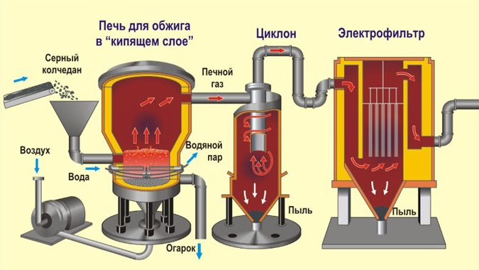
Рисунок 1. Процесс производства серной кислоты (1).
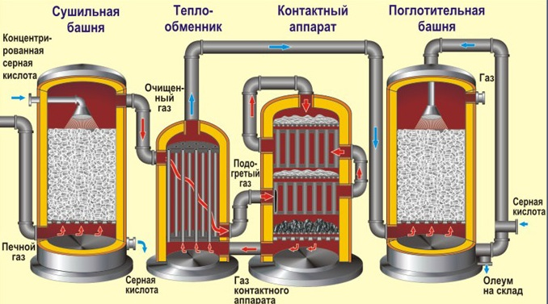
Рисунок 2. Процесс производства серной кислоты (2).
Основным сырьём для получения серной кислоты являются железный колчедан (пирит), несолеподобные соединения серы, сера в элементарном виде. В природе сера в основном встречается в формесульфатов и сульфидов тяжелых металлов. На сегодняшний день большинство производителей выбирают сырьём сульфид железа. Отходом, образующимся при переработке пирита путём обжига в кипящем слое, является пиритный огарок. Массивы отходов отвозят на поверхностные хранилища, называемые шламонакопителями.
В составе пиритного огарка принято выделять гематит (Fe₂O₃), магнетит (FeO∙Fe₂O₃), гетит (FeO(OH)), кварц (SiO₂), сульфаты кальция, бария (CaSO₄, BaSO₄), сульфит меди (CuS), непрореагировавший пирит (FeS₂), халькопирит(CuFeS₂). В идеальных условиях масса огарка будет составлять 67% от массы пирита, однако очистка сырья перед транспортировкой его в печь нерациональна, из-за чего доля отходов доходит до 75-80%. Соединения серы при длительном хранении делают возможным образование серной кислоты, соединений серы переменной валентности. Оксиды, соли слабых кислот под действием серной кислоты образуют электролиты, такие как медный и железный купоросы (CuSO₄, FeSO₄), сульфат трехвалентного железа (Fe₂₍SO₄)₃).
Таким образом длительное накопление и хранение пиритных огарков может вызывать изменение химического состава почв, минерального состава поверхностных и подземных водоёмов. Токсичные растворимые переходные соединения серы, соединения тяжелых металлов могут быть вымыты осадками в почву, тем самым её загрязняя. Генерируемая из соединений серы серная кислота поступая с водой в окружающую среду изменяет показатель её кислотности, делая среду слабо пригодной или непригодной для живых организмов. Исходя из всего вышеперечисленного, отвалы пиритного огарка оказывают местное влияние на окружающую среду.

Методическая часть
Определение щелочности воды
К 100 см3 исследуемой воды добавить 5-7 капель фенолфталеина, получившийся раствор розового оттенка титровать 0,1Н раствором соляной кислоты (НСl) до обесцвечивания, после чего отметить расход кислоты на титрование. Далее добавить 3-5 капель метилоранжа, получившийся раствор желтого цвета титровать HCl до перехода окраски в оранжевую. Отметить общий расход кислоты на титрование.
Щелочность высчитывается по формуле: $Щ=\frac{H*a*1000}{V}$ мг-экв/дм³,
где Н – нормальность раствора соляной кислоты (0,1); а – расход соляной кислоты, пошедшей на титрование; V – объем пробы, взятой для анализа (100 см3); 1000 – пересчет к 1 дм³.
Определение кислотности воды
К 100 см³ исследуемой пробы добавить 2-3 капли фенолфталеина. Пробу титровать 0,1Н раствором едкого натра NaOH до слаборозовой окраски, не исчезающей 1–2 минуты.
Кислотность высчитывается по формуле: $К=\frac{а*Н*1000}{V}$ мг-экв/дм³,
где а – расход 0,1Н раствор едкого натра (NaOH), пошедшего на титро-вание пробы, см³; Н – нормальность рабочего раствора едкого натра (0,1); V – объем пробы воды, см³.
Определение перманганатной окисляемости воды
50 мл пробы разводили 50 мл дистиллированной водой, добавляли 5 мл H₂SO₄ и 15 мл 0,01 н раствора KMnO₄, после чего кипятили 10 минут (причем проба должна иметь красный или фиолетовый оттенок). После кипячения прилили 15 мл 0,01 н раствора H₂C₂O₄ и титровали KMnO₄ до слабо-розовой окраски, после чего отметили общий расход KMnO₄ на титрование.
Расчет перманганатной окисляемости проводили по формуле:
$Окисляемость=\frac{V*0,01*K*1000*8}{V0}{мг}/л$,
где V - объем раствора KMnO₄, израсходованного на титрование избытка щавелевой кислоты, К – поправка к титру 0,01 раствора KMnO₄, 8 – молярная масса эквивалента кислорода, V₀ – объем исследуемой пробы (50 мл).
Определение концентрации ионов железа
Для определения содержания железа применяли колориметрический метод. Измерения проводили на спектрофотометре СФ-2000.
Аналитический реактив на трехвалентное железо – роданид калия KCNS. При добавлении его к раствору соли жидкость окрашивается в кроваво – красный цвет из-за образования роданида железа:
Fe(NO₃)₃ +3KCNS = Fe(CNS)₃ + 3KNO₃
Эта реакция крайне чувствительна и позволяет обнаружить даже следы ионов железа (+3).
Построение калибровочного графика
В пробирки отмеряли пипеткой 0,1; 0,3; 0,5; 0,7; 0,9 мл рабочего стандартного раствора, добавляли по 0,2 мл концентрированной H₂SO₄ и по 1 мл 20%-ого раствора KSCN. Объёмы растворов доводили до 10 мл дистиллированной водой. Таким образом, получили серию стандартных растворов с содержанием железа (мг/л): 0,1; 0,3; 0,5; 0,7; 0,9. Затем перемешали и сразу измерили оптическую плотность растворов с сине-зеленым светофильтром (λ = 490 нм) в кюветах толщиной 3 см, относительно холостого опыта. В колбу с холостым опытом налили 0,2 мл концентрированной H₂SO₄ и 1 мл 20%- ного раствора KSCN, до 10 мл довели дистиллированной водой.
По полученным данным построили калибровочный график в координатах «оптическая плотность D – концентрация железа Fe³⁺ c (мг/л)».
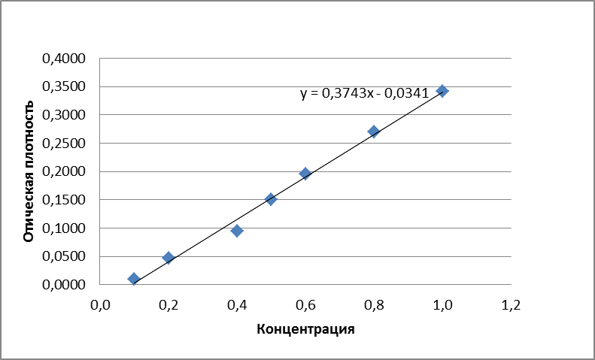
Рисунок 3. График калибровки.
Приготовление вытяжки дляопределение концентрации железа
Взяли 5 г измельченного образца, поместили в мерную колбу на 100 мл, прилили 5 мл концентрированной HNO₃, 80 мл дистиллированной воды, перемешали, выдержали 10 минут, добавили 10 мл 20%-ного раствора KSCN, довели до метки дистиллированной водой и перемешали. Отфильтровали и измерили оптическую плотность Dx полученного раствора в тех же условиях, как при построении калибровочного графика.
Зная Dx на калибровочном графике находили сx и вычисляли содержание железа (таблица 5) в мг/100г продукта по формуле:
С= 100 * сx * (Vx/ 1000) / n
где Vx – объем окрашенного раствора (100 мл); n - навеска (5 г).
Определение сульфатов
Для количественного определения сульфатов необходимы следующие реактивы:
а) стандартный раствор сернокислого калия, 1 см³ раствора содержит 0,5 мг сульфат-иона;
б) рабочий стандартный раствор сернокислого калия, 1 см³ раствора содержит 0,05 мг сульфат-иона;
в) гликолевый реагент;
г) раствор соляной кислоты (HCl) (1:1);
д) гликолевый раствор сравнения (приготовленный без раствора BaCl₂).
Определение сульфат-ионов проводится в следующем порядке:
1) в кювету вместимостью 10 см³ отобрать 5 см³ исследуемой пробы воды;
2) добавить в раствор 1–2 капли соляной кислоты HCl (1:1);
3) добавить 5 см³ гликолевого реагента, тщательно перемешать и оставить на 30 минут;
4) измерить оптическую плотность исследуемого раствора;
5) измерить оптическую плотность гликолевого раствора сравнения;
6) вычесть из величины оптической плотности исследуемого раствора величину оптической плотности раствора сравнения.
Содержание сульфатов находят по калибровочной кривой.
Для построения калибровочной кривой в ряд мерных колб на 50 см³ внести 0,0; 0,1; 0,4; 0,6; 0,8; 1,0; 1,2; 1,4; 1,6; 1,8; 2 см3 основного стандартного раствора и доводят объем до метки дистиллированной водой. Приготовленные растворы содержат 0,0; 1,0; 2,0; 4,0; 6,0; 8,0; 10,0; 12,0; 14,0; 16,0; 18,0; 20,0 мг/дм³ сульфатов. В приготовленных растворах определяют оптическую плотность вышеуказанным методом.
Строят калибровочный график в координатах (Y) – оптическая плотность, (X) – концентрация сульфатов.
Содержание сульфатов в мг/дм³ находят по формуле: 100*C/V
где С – концентрация сульфатов, найденная по калибровочной кривой, мг/дм³; V – объем пробы, взятой для анализа, см³; 100 – объем, до которого разбавлена проба, см³.
Качественный анализ аммиачно-фосфатным методом
В аммиачно-фосфaтном методе все катионы делятся на пять групп на основании различной растворимости фосфатов в воде, кислотах (сильных и слабых), щелочах и водном растворе аммиака (табл. 2).
Таблица 2. Классификация катионов по аммиачно-фосфатной схеме анализа
Номер группы | Катионы | Групповой реагент |  | Характеристика группы
1 | NH₄⁺, Na⁺, K⁺ | Нет |  | Фосфаты растворимы в воде
2 | А-подгруппа: Mg²⁺, Ca²⁺, Sr²⁺, Ba²⁺, Mn²⁺, Fe²⁺  Б-подгруппа: Al³⁺, Cr³⁺, Fe³⁺, Bi³⁺ | (NH₄)₂HPO₄ , NH_{3 (aq)} |  | Фосфаты не растворимы в воде и водном растворе аммиака, растворимы в хлороводородной кислоте. Фосфаты катионов А-подгруппы растворимы в уксусной кислоте.  Фосфаты катионов Б-подгруппы не растворимы в уксусной кислоте
3 | Co²⁺, Ni²⁺, Cu²⁺ , Zn²⁺, Cd²⁺, Hg²⁺ | NH_{3 (aq)} |  | Фосфаты не растворимы в воде, растворимы в водном растворе аммиака
4 | As (III), As (V), Sb (III), Sb (V), Sn (II), Sn (IV) | HNO₃ |  | Метасурьмяная и метаоловянная кислоты не растворимы в воде и адсорбируют мышьяковую кислоту
Номер группы | Катионы | Групповой реагент |  | Характеристика группы
 | Ag⁺ , Hg₂ ²⁺ , Pb²⁺ | HCl | Хлориды не растворимы в воде и разбавленных кислотах
Качественные реакции катионов 1-й аналитической группы
Реакции иона NH₄ ⁺
Реакция со щелочами.
В присутствии щелочей соли аммония разлагаются с выделением аммиака, который можно обнаружить по запаху или по изменению окраски индикаторных бумаг:
NH₄⁺ + OH–→ NH₃ + H2O.
Предел обнаружения 0.05 мкг
Реакции иона Na⁺
Реакция с антимонатом калия.
Ионы натрия в нейтральной или слабощелочной среде нахолоду образуют при взаимодействии с антимонатом калия (гексагидроксостибат (V) калия) белый мелкокристаллический осадок:
Na⁺ + [Sb(OH)₆] –→ Na[Sb(OH)₆] ↓,
растворимый в горячей воде и частично в щелочах.
Кислоты разрушают реагент, выделяя белый аморфный осадок метасурьмяной кислоты HSbO₃. Ионы NH⁴⁺, Li⁺ , Mg²⁺ мешают открытию иона натрия с помощью этой реакции.
Предел обнаружения 30 мкг.
Реакции иона K⁺
Реакция с винной кислотой и гидротартратом натрия. Ионы калия в нейтральном или уксуснокислом растворе при взаимодействии с винной кислотой H2C4H4O6 или ее кислой натриевой солью – гидротартратом натрия NaHC4H4O6 – образуют белый кристаллический осадок гидротартрата калия:
K⁺ + H₂C₄H₄O₆→ KHC₄H₄O₆↓ + Н⁺ ,
K⁺ + HC₄H₄O₆ – → KHC₄H₄O₆ ,
растворимый в горячей воде, сильных минеральных кислотах и щелочах, но не растворимый в уксусной кислоте. Ион аммония образует аналогичный осадок и мешает определению.
Предел обнаружения 0.2 мг.

Качественные реакции катионов 2-й аналитической группы
Реакции иона Mg²⁺
Реакция с гидрофосфат-ионом.
Гидрофосфат-ион в присутствии аммиака и хлорида аммония (аммиачный буферный раствор, рН = 9) образует с ионами магния белый кристаллический осадок двойной соли:
Mg²⁺ + NH₃ + HPO₄^{2–}→MgNH₄PO₄↓,
растворимый в минеральных кислотах и уксусной кислоте. Проведению реакции мешают другие катионы II аналитической группы, образующие труднорастворимые фосфаты.
Предел обнаружения 10 мкг.

Реакции иона Ca²⁺
Реакция с сульфат-ионом.
Катионы кальция образуют с сульфат-ионами белый осадок:
Ca²⁺ + SO₄^{2–} + 2H₂O → CaSO₄⋅ 2H₂O↓,
заметно растворимый в воде. Сульфаты щелочных металлов и серная кислота осаждают ионы кальция только из концентрированных растворов. Из разбавленных растворов кристаллы выпадают в виде длинных игл.
Предел обнаружения 3 мкг

Реакция с оксалат-ионом.
Оксалат-ионы образуют с ионами кальция белый кристаллический осадок
Ca²⁺ + C₂O₄^{2–} + H₂O → CaC₂O₄⋅ H₂O↓.
Реакцию проводят в нейтральной или слабокислой среде в присутствии уксусной кислоты, в которой оксалат кальция не растворяется. Осадок CaC2O4 не растворим в растворе аммиака, но растворяется в разбавленных растворах минеральных кислот.
Оксалат кальция менее растворим, чем оксалаты бария и стронция, однако в присутствии больших количеств ионов Ba²⁺ и Sr²⁺ возможно выпадение этих осадков.
Предел обнаружения 1 мкг.
Реакции иона Ba²⁺
Реакция с сульфат-ионами.
Ионы бария образуют с сульфат-ионами белый кристаллический осадок:
Ba²⁺ + SO₄^{2–}→ BaSO₄↓,
не растворимый в растворах щелочей и кислот, за исключением концентрированной серной кислоты, в которой он заметно растворяется с образованием гидросульфата бария. Осадок сульфата бария образуется и при добавлении к раствору, содержащему ионы бария, гипсовой воды. В отличие от сульфата стронция, сульфат бария образуется мгновенно.
Предел обнаружения 10 мкг.
Реакции иона Mn²⁺
Реакция с пероксидом водорода.
Пероксид водорода в щелочной среде окисляет ионы Mn²⁺ до оксогидроксида марганца (IV) MnO(OH)₂ – белого осадка:
Mn²⁺ + H₂O₂ + 2OH–→MnO(OH)₂↓ + H₂O,
который становится коричневым:
MnO(OH)₂→ MnO₂ + H₂O.
Предел обнаружения 0.1 мкг.
Реакции иона Fe²⁺
Реакция с гексацианоферратом (III) калия (красная кровяная соль).
Ионы железа (II) реагируют с гексацианоферратом (III) калия K₃ [Fe(CN)₆] в кислой среде с образованием темно-синего осадка «турнбулевой сини». Ранее полагали, что состав осадка соответствует формуле Fe₃ [Fe(CN)₆] ₂ с переменным числом молекул воды. По современным представлениям состав этого осадка совпадает с составом «берлинской лазури», поскольку при его образовании осуществляется окислительно-восстановительная реакция с переносом электрона от «внешнесферного» железа (II) к «внутрисферному» железу (III):
Fe²⁺ + [Fe(CN)₆ ] ^{3–}→ Fe³⁺ + [Fe(CN)₆ ] ^{4–} .
Образующиеся ионы Fe³⁺ взаимодействуют с [Fe(CN)₆] ^{4–}-ионами, образуя осадок:
4Fe³⁺ + 3[Fe(CN)₆ ] ^{4–}→ Fe₄ [Fe(CN)₆ ] ₃ ↓.
Суммарное уравнение реакции
4Fe²⁺ + 4[Fe(CN)₆ ]^{3–}→Fe₄ [Fe(CN)₆ ] ₃↓ + [Fe(CN)₆ ] ^{4–} .
Различие в окраске «турнбулевой сини» и «берлинской лазури» объясняется тем, что в состав осадка входят ионы калия и этот состав меняется в зависимости от условий осаждения. Осадок «турнбулевой сини» не растворяется в кислотах, но разлагается в щелочной среде. Обнаружению ионов железа (II) мешают большие концентрации ионов железа (III), поскольку при их взаимодействии с гексацианоферратом (III) калия раствор окрашивается в темно-коричневый цвет из-за образования Fe[Fe(CN)₆]. Осадки с гексацианоферратом (III) калия образуют катионы Ag⁺, Hg₂²⁺, Pb²⁺, Bi³⁺, Cd²⁺, Mn²⁺, Co²⁺, но все эти осадки сравнительно слабо окрашены и практически не мешают обнаружению ионов железа (II). При подкислении раствора многие гексацианоферраты (III) растворяются, и окраска «турнбулевой сини» становится более заметной.
Предел обнаружения 0.5 мкг
Реакция с роданид-ионами.
Роданид- или тиоцианат-ионы образуют с ионами железа (III) комплексное соединение кроваво-красного цвета. В зависимости от концентрации роданид-иона могут образоваться комплексы различного состава:
Fe³⁺ + nSCN–→ [Fe(SCN)_{n}]^{3–n} .
Анионы, связывающие железо (III) в более прочные комплексы (F–, PO4^{3–}, C2O4^{2–}), мешают этой реакции. Мешают ионы Cu²⁺, образующие черный осадок Cu(SCN)₂, а также ионы Hg²⁺, образующей прочный комплекс [Hg(SCN)4 ]^{2–}.
Предел обнаружения 0.25 мкг.
Реакции иона Al³⁺
Реакция с алюминоном. Алюминон (аммонийная соль ауринтрикарбоновой кислоты):
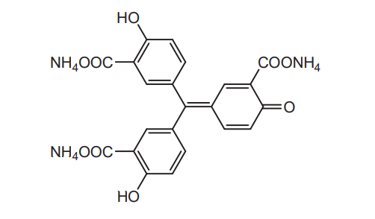
при взаимодействии с ионами алюминия в уксуснокислой или аммиачной среде образует внутрикомплексное соединение красного цвета. Точное строение комплекса в растворе неизвестно. Мешают катионы Ca²⁺, Cr³⁺, Fe³⁺, образующие окрашенные комплексы с алюминоном. Также мешают ионы Cu²⁺, Co²⁺, Ni²⁺, Bi³⁺ . Чувствительность реакции снижают большие количества фосфатов, оксалатов и фторидов.
Предел обнаружения 0.1 мкг.

Качественные реакции катионов 3-й аналитической группы
Реакции иона Cu²⁺
Реакция с сульфид-ионом.
Сероводород и сульфид натрия при взаимодействии с ионами Cu²⁺ образуют черный осадок сульфида меди (II):
Cu²⁺ + S^{2–}→CuS↓.
Выпадающий осадок не растворим в разбавленных серной и хлороводородной кислотах, но растворяется в кипящей 2 н азотной кислоте. Реакция не является селективной, поскольку большинство ионов тяжелых металлов образуют нерастворимые в воде сульфиды.
Предел обнаружения 1 мкг.
Реакции иона Cd²⁺
Реакция с тетрайодовисмутатом (III) калия.
Тетрайодовисмутат (III) калия K[BiI₄ ] при действии на раствор солей кадмия выделяет черный осадок йодида висмута (III):
Cd(NO₃ ) ₂ + 2KBiI₄→ CdI₂ + 2BiI₃↓ + 2KNO₃ ,
который растворяется при добавлении избытка раствора йодида калия или тиосульфата натрия.
Предел обнаружения 20 мкг.
Реакции иона Zn²⁺
Реакция с водным раствором аммиака.
Аммиак, добавленный в малых количествах, образует с ионами цинка белый осадок гидроксида цинка:
Zn²⁺ + 2NH₃⋅ H₂O →Zn(OH)₂↓ + 2NH₄⁺,
который растворяется в избытке реагента с образованием бесцветного аммиачного комплексного соединения:
Zn(OH)₂ + 4NH₃⋅ H₂O → [Zn(NH₃ )₄](OH)₂ + 4H₂O.
Предел обнаружения 30 мкг.
Реакция с сульфид-ионом.
Сульфид-ионы в нейтральной, слабощелочной и слабокислый среде (рН = 2–9) образуют с ионами цинка белый аморфный осадок сульфида цинка:
Zn²⁺ + S^{2–}→ZnS↓.
СвежеосажденныйZnS растворим в разбавленных минеральных кислотах и не растворим в уксусной кислоте. Поэтому реакцию обнаружения цинка часто проводят в присутствии уксусной кислоты, поскольку в этих условиях ионы Ni²⁺, Co²⁺, Fe³⁺, Mn²⁺ не оказывают мешающего действия. При стоянии сульфид цинка превращается в другую модификацию, труднее растворяющуюся в минеральных кислотах.
Предел обнаружения 10 мкг.
Практическая часть
1. Химический анализ почв шламонакопителя
На высохших склонах прудов обнаружены последствия кристаллизации неорганических солей в виде корок: преобладают белые, синеющие - сульфат меди (Приложение 1); белые - сульфаты кальция и железа (Приложение 2); желтые – магнезиокопианит (Приложение 3).
Изначально 6 проб были осмотрены гранулометрически:
- Каменистая почва серого цвета без вкраплений
- Мелкозернистая почва серого цвета без вкраплений
- Мелкозернистая почва коричневого цвета с черными вкраплениями
- Глинистая почва тёмно-оранжевого цвета с черными вкраплениями
- Мелкозернистая гигроскопичная почва бурого цвета с желтыми полусферическими плотными вкраплениями
- Мелкозернистая, почти пастообразная масса багрового цвета без вкраплений
Навески всех проб были выдержаны в воде и в концентрированной азотной кислоте 20 часов. Были выбраны наилучшие пробы для химического анализа: азотнокислые вытяжки проб 1,2,5,6 имели наибольшую цветность раствора и большое количество бурого газа (NO₂) в колбе (вытяжки остальных растворов почти белые, практически без поднимающегося бурого газа).
Содержимое всех колб было профильтровано через бумажный фильтр.
Проба 1: после настаивания в азотной кислоте окраска раствора изменилась до желтой, бурого газа много, фильтрат внешнего вида не поменял.
Проба 2: после настаивания в азотной кислоте окраска раствора изменилась до желто зеленой, бурого газа много, фильтрат изменил окраску с серой до черной.
Проба 5: после настаивания в азотной кислоте окраска изменилась до зеленой, бурого газа много. Фильтрат цвет не изменил.
Проба 6: после настаивания в азотной кислоте раствор изменил краску до слабо желтой, бурого газа мало, фильтрат внешнего вида не изменил.
В отфильтрованные растворы приливалась дистиллированная вода с целью избавления от растворившегося бурого газа. Пробы 1,2,5 цвета практически не поменяли, однако раствор пробы 6 обесцветился, что говорит о том, что вся цветность была только последствием растворения в воде бурого газа.
Полученные растворы были проанализированы растворами трех реактивов:
- Раствор NaOH
Из растворов проб 1,2,5 осадилось белое вещество, раствор пробы 6 не прореагировал
- Раствор K₂CO₃
Растворы проб 1,2,5 – белый осадок, раствор пробы 6 не прореагировал
- Раствор Na₂S
Раствор пробы 1 – помутнение
Раствор пробы 2 – серый осадок
Растворы проб 5,6 не дали реакции
Из-за неоднозначных результатов реакций, и отсутствия в растворах ионов железа, было решено перейти к другому растворителю и методу анализа.
Для 6 проб было заготовлено 80мл царской водки (смесь 20мл концентрированной азотной и 60мл концентрированной соляной кислот)
Предварительно пробы помещали в сушильный шкаф до полного высушивания.
Подобно прошлому методу под каждую пробу использовалось по 2 колбы, в одной из которых проба настаивалась в воде (10мл воды на 10г пробы), в другой в царской водке (10мл кислоты на 10г пробы). Все колбы оставлялись под вытяжкой на 20 часов.
Объёмы растворов к началу выполнения анализа составили:
- 35 мл
- 46 мл
- 31 мл
- 23 мл
- 37 мл
- 54 мл
Анализ проводился аммиачно-фосфатным методом
К каждому из растворов изначально доливалось небольшое количество ортофосфорной кислоты, во всех растворах выпадал белый осадок. Растворы профильтровывали, белый фильтрат перемешивали стеклянной палочкой палочкой. Небольшое количество фильтрата последовательно проверяли на растворимость в аммиачной воде и в уксусной кислоте.
Выяснилось, что значительное количество осадка из растворов проб 1,4 растворяется в водном растворе аммиака, что свидетельствует о наличии ионов 3 аналитической группы, оставшийся осадок растворяется в уксусной кислоте, из чего можно понять что в растворах 1,4 могут содержаться содержатся анионы только 1, 2А, 2Б, 3 аналитических групп.
Осадки из растворов проб 2,3,5,6 растворялись в водном растворе аммиака незначительно, или не растворялись совсем, однако весь осадок был растворим уксусной кислоте, следовательно пробы 2,3,5,6 могут содержать ионы только 1, 2А, 2Б аналитических групп.
Растворы осадков в водном аммиаке и уксусной кислоте обрабатывали избытком ортофосфорной кислоты, пока осадок не переставал образовываться. Фосфаты отфильтровывали, промывали дистиллированной водой, растворяли в азотной кислоте.
Для каждого из растворов проб 1,4 последовательно проводились качественные анализы на ионы Fe³⁺, Ca²⁺, Ba²⁺, Al³⁺, Cu²⁺, Mn²⁺, Cd²⁺
Для растворов проб 2,3,5,6 проводились качественные анализы на ионы
Fe³⁺, Ca²⁺, Ba²⁺, Al³⁺, Mn²⁺
Для анализа были выбраны следующие реакции:
Fe³⁺(ион 3 аналитической группы): В пробирку вносят 3-4 капли исследуемого раствора и прибавляют 2-3 капли роданита калия. В присутствии ионов железа (III) раствор окрашивается в кроваво-красный цвет.
Ba²⁺(ион 2А аналитической группы): в пробирку вносят 2–3 капли исследуемого раствора и такое же количество серной кислоты или ее растворимой соли, или 15–20 капель гипсовой воды. В присутствии ионов бария образуется белый осадок, не растворимый в кислотах. Предел обнаружения 10 мкг.
Mn²⁺(ион 2А аналитической группы): в пробирку вносят 1–2 капли исследуемого раствора и прибавляют каплю раствора гидроксида натрия и 2–3 капли раствора пероксида водорода. Выпавший вначале белый осадок быстро становится коричневым. Предел обнаружения 0.1 мкг.
Ca²⁺(ион 2А аналитической группы): в пробирку вносят 1–2 капли исследуемого раствора и 1–2 капли раствора серной кислоты или сульфата щелочного металла. Осадок выпадает через несколько минут. Из разбавленных растворов кристаллы выпадают в виде длинных игл. Предел обнаружения 3 мкг.
Al³⁺(ион 2Б аналитической группы): в пробирку вносят 3–5 капель исследуемого раствора, прибавляют 2–3 капли раствора уксусной кислоты и 3–5 капель раствора алюминона. Смесь нагревают на кипящей водяной бане, прибавляют несколько капель раствора аммиака до щелочной реакции (по лакмусовой бумаге) и 2–3 капли раствора карбоната аммония. В зависимости от содержания алюминия выпадает осадок или образуется красное окрашивание. Предел обнаружения 0.1 мкг.
Cu²⁺(ион 3 аналитической группы): в пробирку помещают 2–3 капли исследуемого раствора и 3–4 капли раствора сульфида натрия. В присутствии ионов меди (II) выпадает черный осадок. Предел обнаружения 1 мкг.
Cd²⁺(ион 3 аналитической группы): в пробирку вносят 5 капель раствора хлорида висмута (III) и прибавляют по каплям раствор йодида калия до выпадения черного осадка и его растворения в избытке KI. Далее в пробирку добавляют 4–5 капель исследуемого раствора. В присутствии ионов кадмия выпадает черный осадок йодида висмута (III). Предел обнаружения 20 мкг.
Zn²⁺(ион 3 аналитической группы): В пробирку вносят 2–3 капли исследуемого раствора и прибавляют 1–2 капли свежеприготовленного раствора сульфида аммония или натрия. В присутствии ионов цинка образуется белый осадок.
Результаты качественного анализа представлены в таблице 1.
Пробы, проверяемые на ион кальция, оставлялись на 10 минут, после чего капли раствора помещались на предметное стекло, прогревались и осматривались под микроскопом. Реакция подтверждалась, если в растворе были видны длинные игловидные кристаллы или кристаллы образованные их сращением.
При проведении анализа на ион алюминия возможно фиксировать интенсивность реакции:
Растворы проб 1,5 окрасились после добавления одной капли раствора алюминона.
Растворы проб 2,3,6 окрасились после добавления двух капель.
Раствор пробы 4 окрасился с трёх капель.
Таблица 3. Качественный анализ на катионы металлов
 | 1 | 2 |  | 3 | 4 |  | 5 |  | 6
Fe³⁺ | + | + |  | + | + |  | + |  | +
Ca²⁺ | + | - |  | - | + |  | + |  | +
Ba²⁺ | + | + |  | - | + |  | + |  | +
Al³⁺ | + | + |  | + | + |  | + |  | +
Cu²⁺ | + | - |  | - | + |  | - |  | -
Mn²⁺ | + | + |  | - | + |  | - |  | -
Cd²⁺ | + |  | - | - | + |  | - |  | -
Zn²⁺ | + |  | - | - |  | + | - | -
*1-6 – номера проб
Пробы, проверяемые на ион кальция, оставлялись на 10 минут, после чего капли раствора помещались на предметное стекло, прогревались и осматривались под микроскопом. Реакция подтверждалась, если в растворе были видны длинные игловидные кристаллы или кристаллы образованные их сращением.
При проведении анализа на ион алюминия возможно фиксировать интенсивность реакции:
Растворы проб 1,5 окрасились после добавления одной капли раствора алюминона
Растворы проб 2,3,6 окрасились после добавления двух капель
Раствор пробы 4 окрасился с трёх капель.
После удаления осадка фосфатов, раствор практически не терял цветности (оставался бледно желтым). Для выяснения причины оставшейся цветности раствор выпаривали для осмотра характера растворенных веществ, а так же качественно анализировали на ионы металлов и анионы кислотных остатков. После выпаривания в выпаривательной чаше осталось белое кристалическое вещество, спустя долгое время, проявившее гигроскопические свойства, при добавлении капель воды цвета не изменяло, при повторном растворении в воде раствор не окрасился, что говорит о прошедшем термическом разложении окрашеных веществ при выпаривании. Качественные реакции результата не дали, следуя из чего можно предположить, что вещества окрашивающие раствор – гуматы и фульваты, перешедшие из почвы в кислый раствор при длительном настаивании.
Анализ на ионы ртути
Анализ проводился на ртутном анализаторе «РА-915М» с пиролитической приставкой «ПИРО-915+»
Таблица 4. Данные ртутного анализа
 | Масса, мг | Концентрация, мкг/кг | ∆D
1 | 244,0 | 1070,0 | 0,4
2 | 383,0 | 135,4 | 0,1
3 | 199,0 | 892,7 | 0,2
4 | 177,0 | 661,8 | 0,2
5 | 305,0 | 229,4 | 3,1
 | 335,0 | 135,4 | 0,7
6 | 150,0 | 2844,0 | 0,9
*1-6 – номера проб
По данным таблицы видно, что самое большое содержание ртути обнаружено в пробах 1 и 6, однако проба 1 собрана в районе обочины транспортной дороги, поэтому высокое содержание ртути, скорее всего, обусловлено оседанием выхлопных газов, в то время как проба 6 – красно-коричневая масса, поступающая непосредственно из печи.
Анализ пробы 5 проводился с двойной повторностью т.к. при первой попытке задымление камеры анализатора достигло критичного для проведения измерений значения, что говорит о том, что желтые вкрапления. Описанные в гранулометрическом осмотре пробы 5 (см. страница 19) скорее всего небольшие куски пластика.
Спектрофотометрическое определение концентрации ионов железа
Растворы для проведения анализа готовились, следуя методическому материалу (см. страница 10)
Таблица 5. Спектрофотометрическое определение концентрации ионов железа
Номер пробы | Повторность |  | Dx | Cx, мг/л | cx_{ср}, мг/л | С, мг/100г
1 | 1 | 1,1618 |  | 3,1967 | 3,1967 | 6,3934
 | 2 | 1,1818 |  | 3,1967
2 | 1 | 1,1540 |  | 3,1758 | 3,1666 | 6,3332
 | 2 | 1,1471 |  | 3,1574
3 | 1 | 1,1448 |  | 3,1512 | 3,15685 | 6,3137
 | 2 | 1,1490 |  | 3,1625
4 | 1 | 1,1472 |  | 3,1577 | 3,1431 | 6,2862
 | 2 | 1,1363 |  | 3,1285
5 | 1 | 1,1505 |  | 3,1665 | 3,1594 | 6,3188
 | 2 | 1,1452 |  | 3,1523
6 | 1 | 1,1463 |  | 3,1553 | 3,134 | 6,268
 | 2 | 1,1304 |  | 3,1127
*1-6 – номера проб
Таким образом, по данным анализа образцы содержат в среднем 6,3 мг железа на 100г почвы.

2. Химический анализ вод шламонакопителя.
Пробы воды для проведения анализа собирались из 2 типов прудов
1) с грунтом из зольного остатка и пиритного огарка с низкой долей перемешивания (Приложение 4);
2) активно разрабатываемый, с высокой подвижностью грунта из пиритного огарка (Приложение 5).
Прибрежная растительность развита только на берегах прудов 1 типа, однако она представлена только травянистыми растениями.

Общий анализ воды включал определение перманганатной окисляемости (таблица 4), щелочности и кислотности проб.
Таблица 6.Перманганатная окисляемость воды
Вариант | Повторность | Окисляемость, мг/л
Пруд 1 | 1 | 99,84
 | 2 | 101,12
 | 3 | 102,40
Пруд 2 | 1 | 89,60
 | 2 | 99,84
 | 3 | 103,68
Контроль (H₂O дистиллированная) | 1 | 55,04
 | 2 | 53,76
*Пруд 1 –пруд 1 типа; Пруд 2 – пруд 2 типа
Перманганатная окисляемость воды в обоих типах прудов находится на относительно одинаковом уровне (в пруде 1 данный показатель несколько выше). Высокие значения перманганатной окисляемости могут быть связаны с присутствием неорганических соединений, например железа, меди.
Проведение анализа по определению щелочности (гидратов, карбонатов) в обеих пробах показало ее отсутствие.
Для проб высчитаны величины кислотности: для первого пруда данная величина равна 8,1 мг-экв/дм³, для второго – 8,0 мг-экв/дм³.
Оценка количества сульфатов показала их высокое содержание, в среднем 56 мг/мл. Сульфаты присутствуют в виде солей меди, кальция, железа, алюминия (чувствительность реакции до 0,1 мкг/г), цинка и других металлов. Сульфат кальция в виде игольчатых кристаллов выявляется даже при микроскопировании воды. Трехвалетное железо по данным спектрофотометрии в растворимом виде присутствует в концентрации 1-5 мг/л в зависимости от пробы.

- Биотестирование воды с помощью хлореллы
Культивирование хлореллы проводили на среде Тамия, рекомендованной для размножения зеленых водорослей.
При проведении опытов использовали два вида контроля: 1) питательная среда Тамия (используется для автотрофного культивирования хлореллы, представляет собой комбинацию растворов солей и содержит необходимые для нормального развития элементы); 2) дистиллированная вода (не содержит никаких веществ, а значит, не может наблюдаться компенсирующего или усугубляющего эффекта). Закономерности влияния тяжелых металлов были одинаковыми как для среды Тамия, так и для дистиллята. В сосуды объемом 20 мл вносили 19 мл воды и 1 мл суспензии хлореллы. Культуру помещали напланшетный шейкер (S-3M ELMI) в условия 10-часового освещения.
Подсчеты проводились каждые 24 часа на протяжении 3 суток с помощью камеры Горяева и красителей: метиленовый синий, нейтральный красный. Учет численности клеток хлореллы в исследуемых растворах осуществляли методом прямого подсчета клеток в камере Горяева. Количество клеток на 1 мл в исходном растворе и в полученной суспензии рассчитывали по формуле (1):
N=(1000×n)/(S×h), клеток/см³ (1)
где N – численность водорослей, клеток/см³;
n – численность водорослей, найденных в секторе (квадрате) сетки камеры, клеток;
S – площадь сектора сетки, мм²;
h – глубина счетной камеры, мм;
1000 – коэффициент пересчета кубических миллиметров в кубические сантиметры.
Расчет коэффициента регенерации производится по формуле (2):
K_{p}=(N_{j}-N_{M} )_{опыт}/(N_{j}-N_{M} )_{контроль} (2)
где N_{j} – количество молодых особей, млн/мл;
N_{М} – количество мертвых особей, млн/мл
Величина коэффициента регенерации популяции водоросли составила 83,35-91,7 % в зависимости от типа пруда, что говорит о высокой степени токсичности для живых организмов.

Выводы
При проведении качественного анализа было выявлено наличие ионов кадмия и цинка, что может обуславливать токсичность грунтов, образующих шламонакопительный массив.Анализ на ртутном анализаторе показал присутствие в огарке ионов ртути, также токсичных для окружающей среды.Биотестирование хлореллой показало значительный коэффициент ингибитирования регенерации вида, обусловленный токсичностью среды, что опровергает поставленную гипотезу.
На основании проведенных исследований можно сказать, что при консервировании шламонакопительного массива потребуется проведение рекультивации, в особенности закрытие всей площади плодородным слоем.
При развитии растительного покрова на плодородном слое растения не будут испытывать негативного воздействия токсикантов из-за отсутствия условий для вынесения токсичных веществ в верхние слои почвы.
По причине наличия водоупорного горизонта под массивом токсиканты не будут выноситься за пределы шламонакопителя атмосферными осадками, поэтому дополнительная рекультивация близлежащих территорий не потребуется.
При условии отсутствия движения грунта в водоёмах станет возможным появление микрофлоры.
Список литературы
1. Комплексный химико-экологический практикум: учебно-методическое пособие для студентов педагогических университетов по естественно-научным дисциплинам / Под общей редакцией З.В. Киреевой. – Вологда: Изд-во ВГПУ, 2008. – 375 с.
2. Лакиза Н.В. Аналитическая химия: учебно-методическое пособие / Н. В. Лакиза, С. А. Штин. – Екатеринбург, 2019. – 139 с.
3.Общий анализ воды: методические указания / сост. В.И. Николаева, К.В. Буваков; Томский политехнический университет. – Томск: Издательство Томского политехнического университета, 2012. – 28 с.
4. Серная кислота: получение и свойства [Электронный ресурс]. – chemEGE.ru // Режим доступа: https://chemege.ru/sernaya-kislota/, 2011(дата обращения: 26.10.2021).
5.Белобров В. П. Особенности биологической рекультивации отвала фосфогипсабалаковского филиала АО "Апатит"/ В. П. Белобров, А. М. Гребенников, А. Ю. Куленкамп, А. И. Ряшко, Е. Л. Торочков // Экологический вестник Северного Кавказа, 2015. – С. 20-25.
6. Некоторая информация о шламонакопителях в России [Электронный ресурс]. Режим доступа: https://mognovse.ru/jtb-informaciya-o-shlamonakopitelyah-v-rossii.html, 2021 (дата обращения: 20.10.2021).
7. Межгосударственный стандapт «Охрана природы земли. Общие требования к рекультивации земель. Дата введения 1984-07-01. Утвержден и введен в действие постановлением государственного комитета СССР по стандартам от 30.03.83.

Приложение
Приложение 1: Кристаллизованный медный купорос
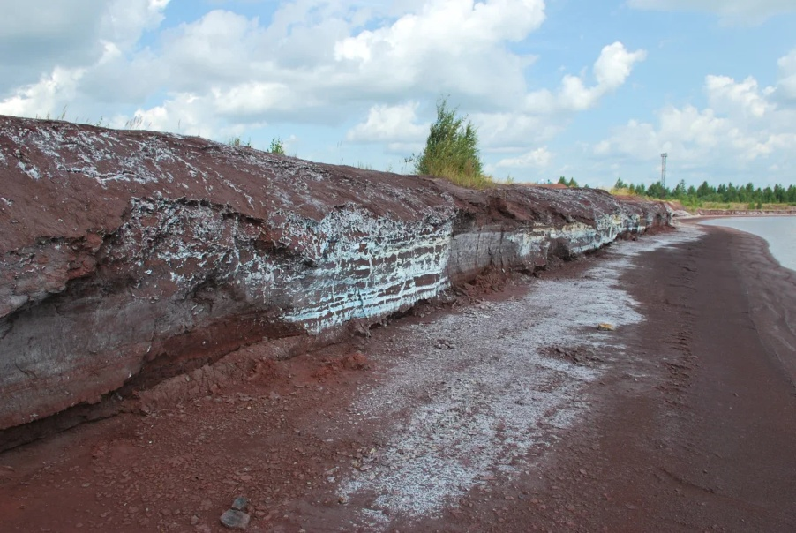
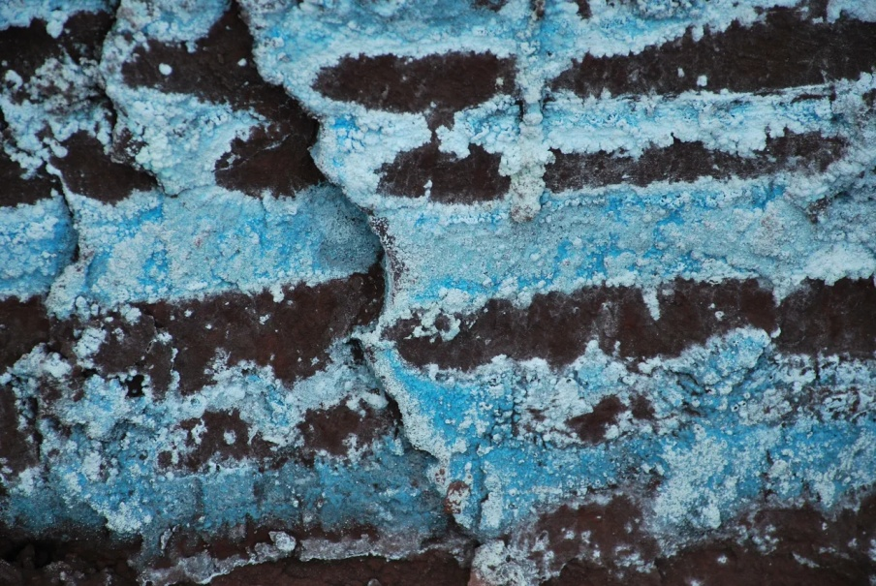

Приложение 2: Кристаллизованные сульфаты кальция и железа
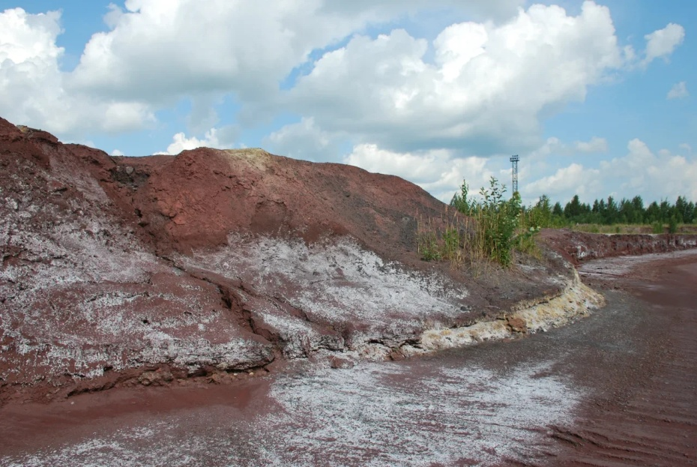
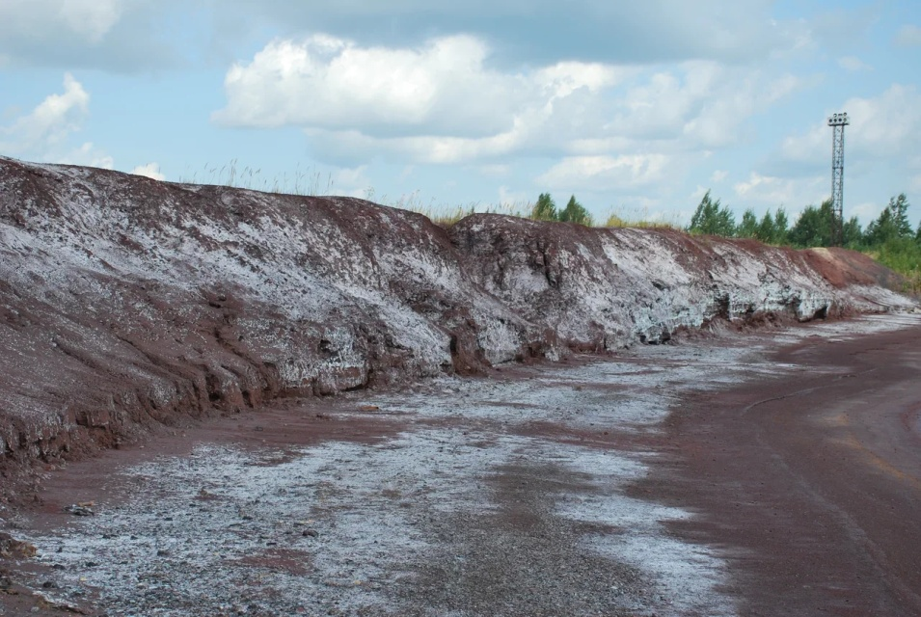

Приложение 3: Скопления магнезиокопианита
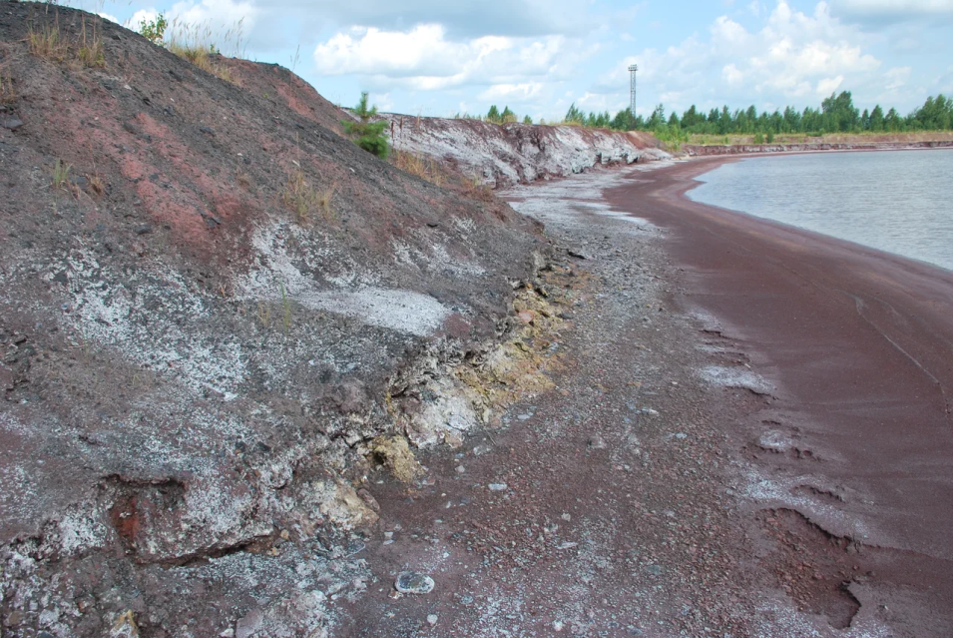
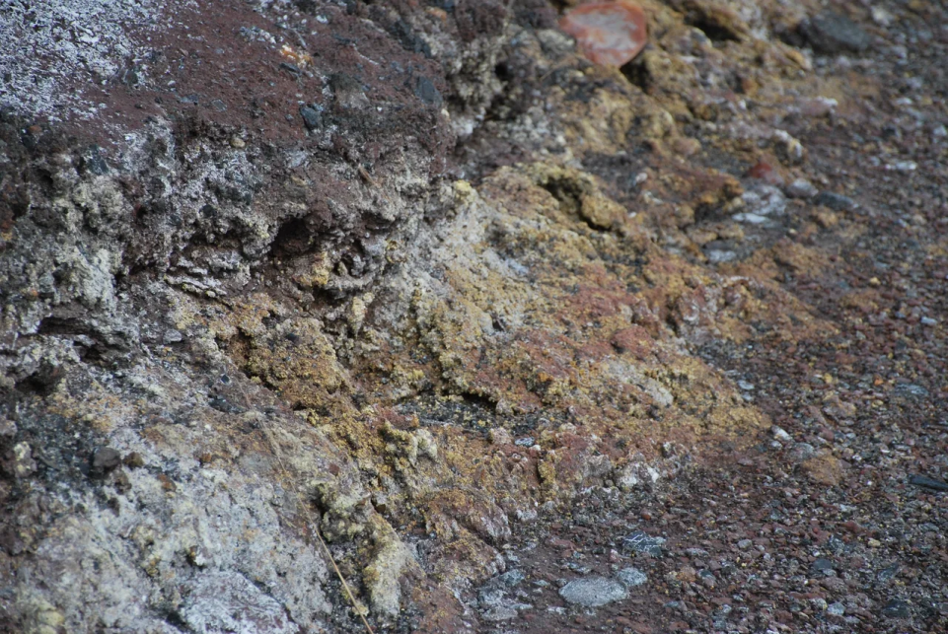

Приложение 4: Пруд 1 типа
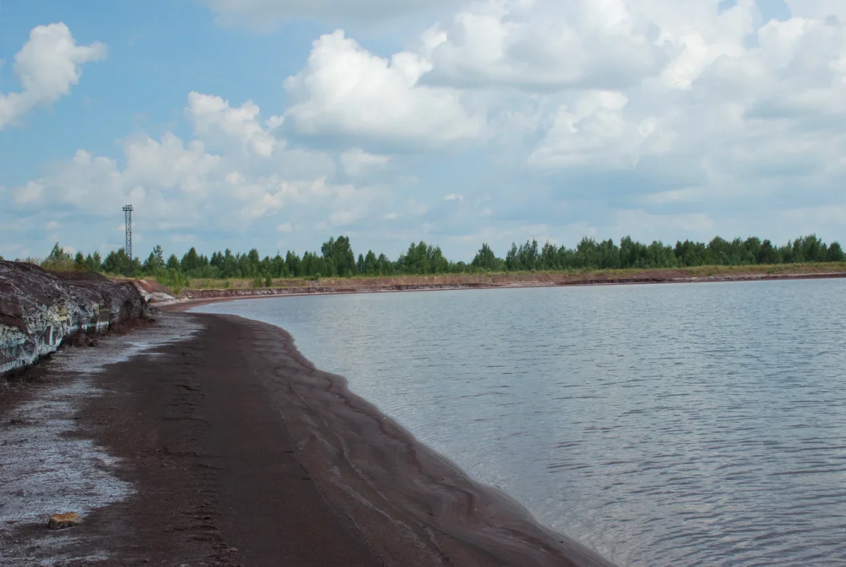

Приложение 5: Пруд 2 типа
